PARTE 1

1.L'equip actuarà com a primer controlador de domini d'un bosc nou. (indica amb
les teves paraules què és un controlador de domini i un bosc, i en què es
relaciona).
Es un servidor que gestiona la seguridad de una red basada en Active Directory. Controla usuarios, contraseñas, políticas, permisos, etc

2. El nom del domini estarà format per les teves inicials més les tres darreres
xifres del vostre DNI seguides del text “.local”. (imatge A).

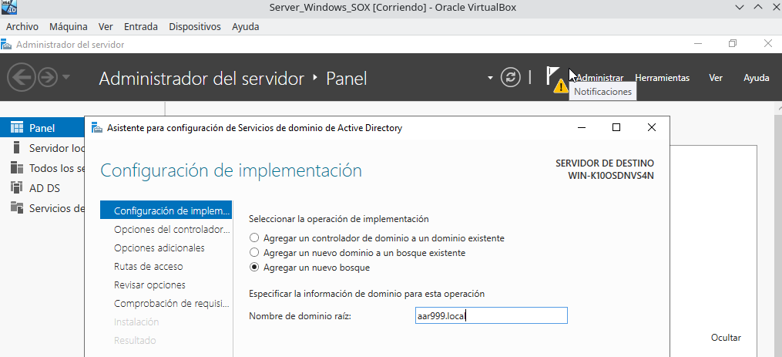

3. El nivell de funcionalitat del bosc serà l'equivalent a la vostra versió de
Windows Server. (imatge B: on s'indica al nivell de funcionalitat del
controlador).
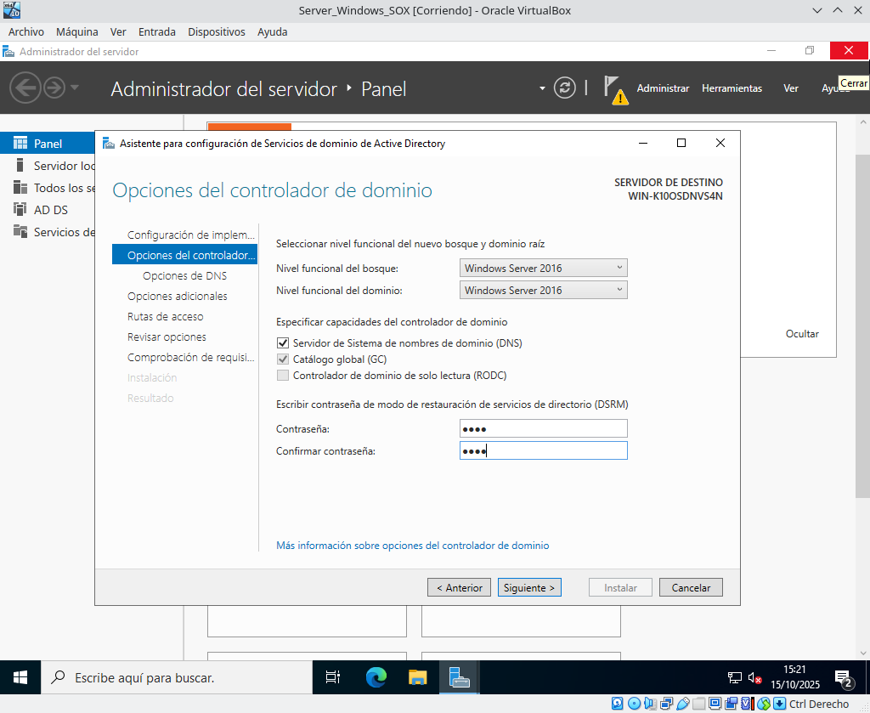

4. L'equip també serà un Servidor DNS. (imatge C: on aparegui configurat).

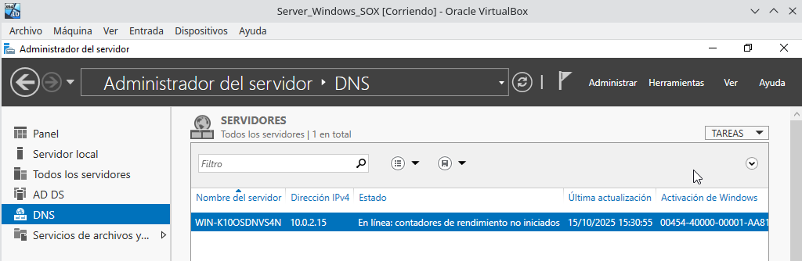

5. El nom NetBIOS del domini i la ubicació de les dades del directori seran les que
predetermini l'assistent (imatge D: nom+rutes d'accés).

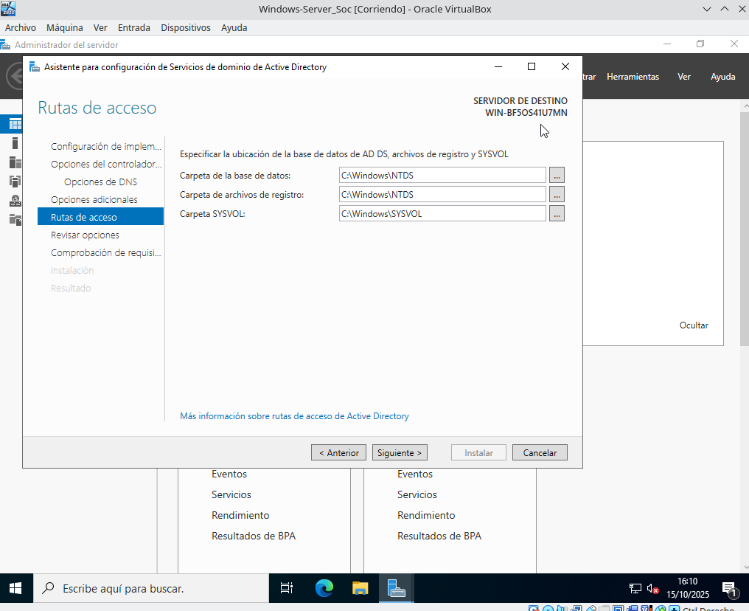

6. A més, es recomana exportar l'script de PowerShell per automatitzar futures
instal·lacions (veure script i guardar fitxer)

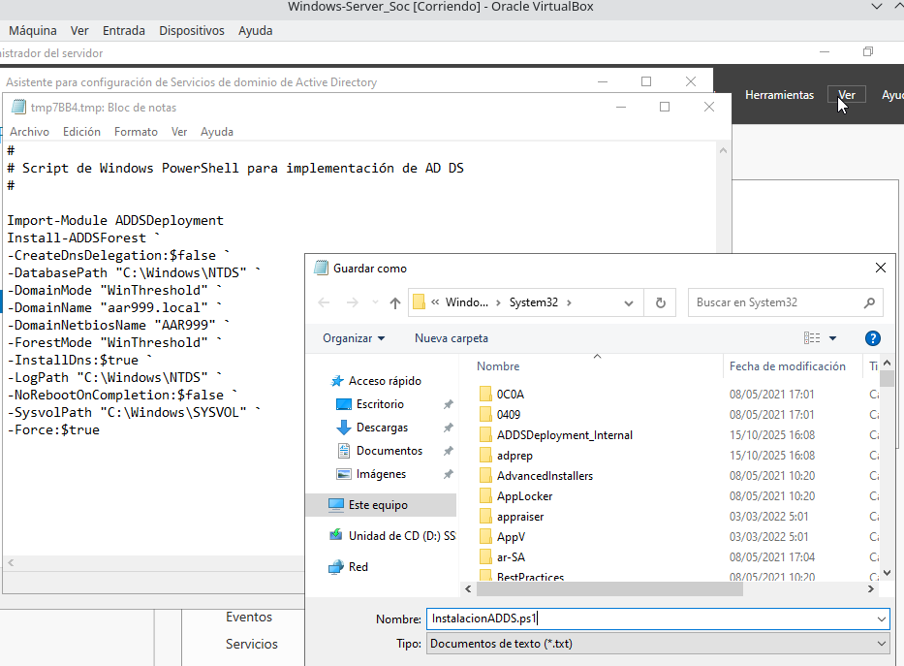

PARTE 2
Segueix les indicacions del capítol per realitzar les tasques següents:
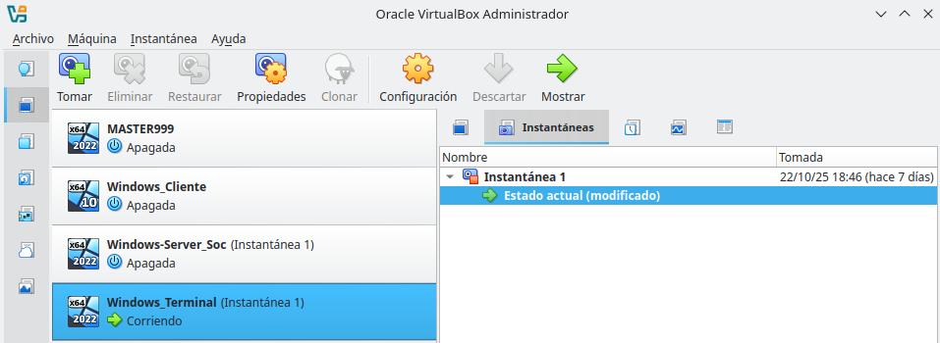
- Crea una instantània de la teva màquina virtual amb Windows Server per poder tornar a l'estat actual si passés algun incident inesperat (imatge).
- Instal·la el rol Serveis de domini d'Active Directory i totes les característiques relacionades al Windows Server Core.

- A continuació, promociona el servidor com controlador de domini tenint en compte el següent:
  - Modificar al fitxer createDomain.ps1 $dominioFQDN i $dominioNETBIOS, on aparegui el nom DCCORE???, on les ? signifiquen les 3 darreres xifres del vostre DNI
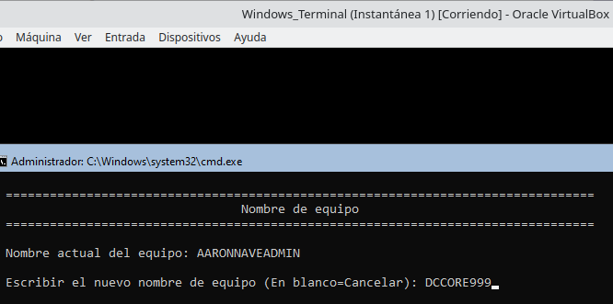

  - Indiqueu en l'exercici diferents passos per afegir els fitxers .ps1 que executem en aquest document (des del SO amfitrió al SO hoste), així com les ordres usades per realitzar-lo.

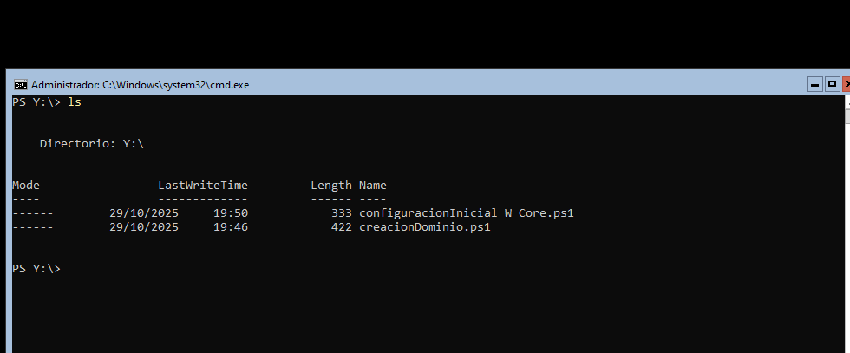

  - Resultat final: Imatges de la configuració de xarxa i del servidor.

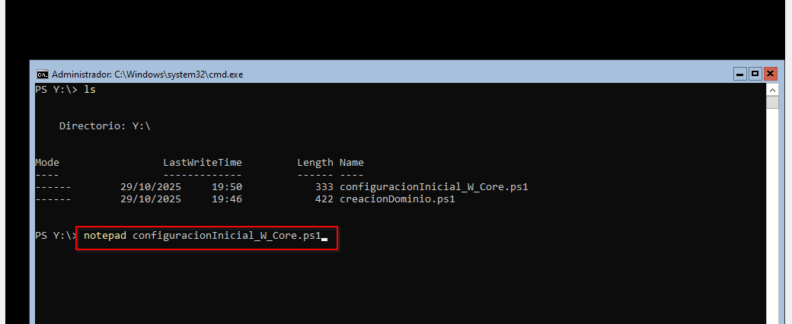

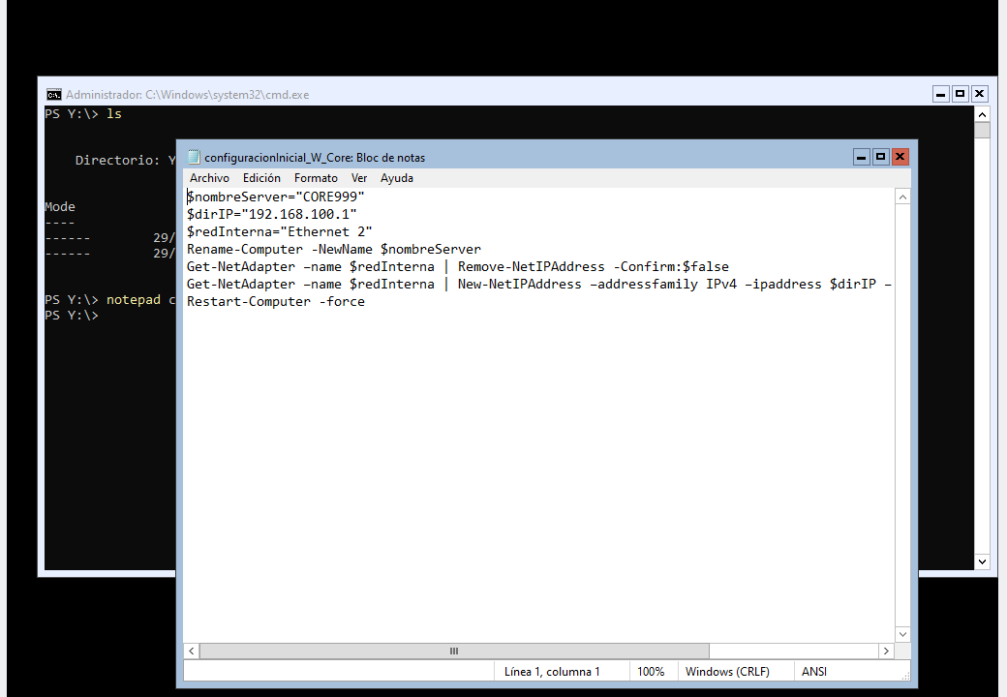

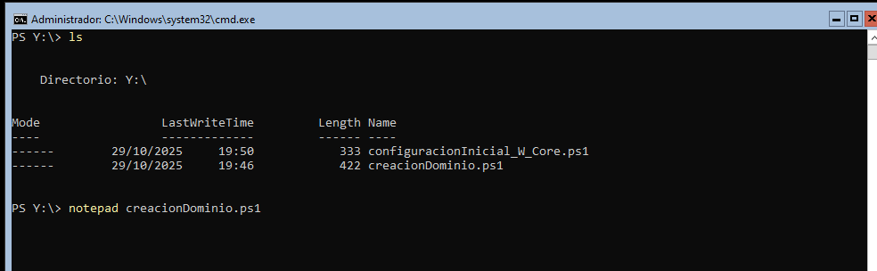

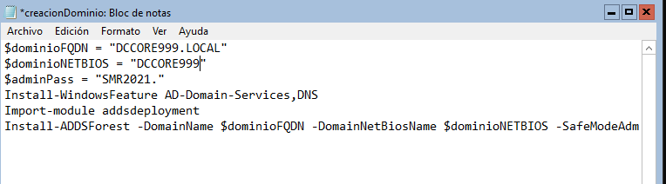

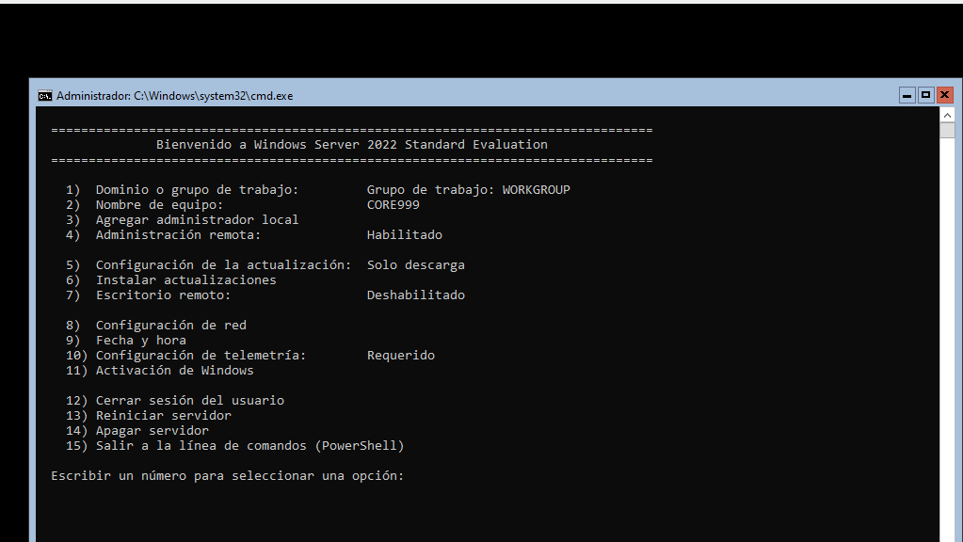
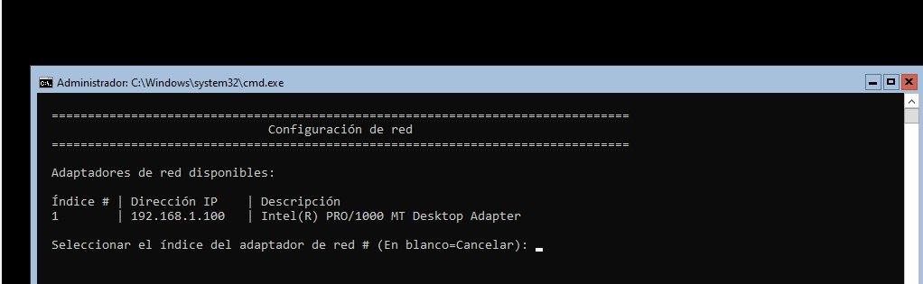
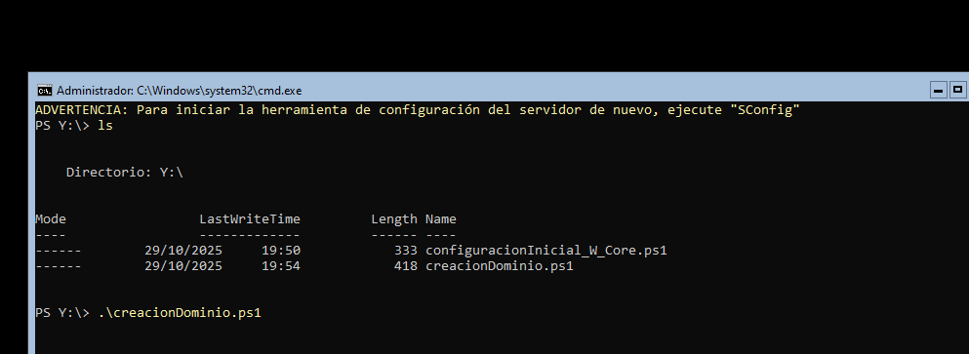

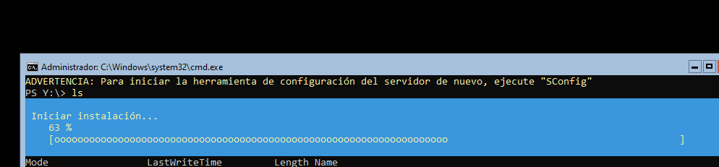

PARTE 3
Segueix les indicacions del capítol per realitzar les tasques següents:
- Crea una instantània de la teua màquina virtual amb Windows Server 2022 per poder tornar a l'estat actual si passés algun incident inesperat (imatge 1).
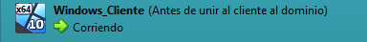

- A continuació, Afig una màquina client al domini tenint en compte el que s'ha configurat a les pràctiques anteriors (imatge 2: accés com a administrador a MV client configurada, imatge 3: informació relativa a la màquina connectada al server).
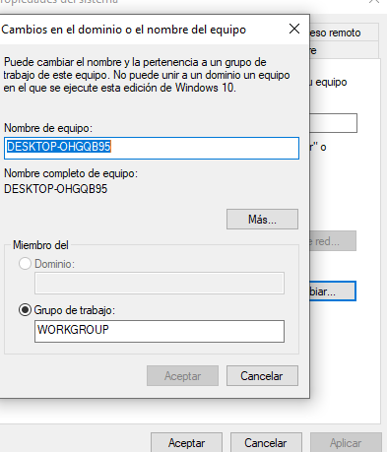

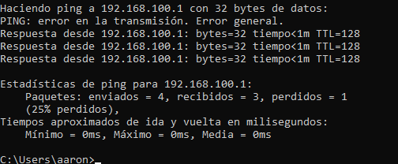

- A partir de les dades recopilades intenta eliminar el client del domini (indica tots els passos en una única imatge).

